BÀI 23+24 VẼ TRANH ĐỀ TÀI: NGÀY TẾT VÀ MÙA XUÂN

NỘI DUNG BÀI DẠY  _ Khởi động đầu giờ: cho học sinh tham gia trò chơi giải ô chữ với đề tài ngày tết. Phần gợi ý cho học sinh: | NỘI DUNG HS GHI  1/ Tìm và chọn nội dung đề tài
   | C | A | Y | N | E | U
   |  | O | N | G | B | A
   |  | H | O | A | M | A | I
   |  | M | A | Y | A | O
  G | I | A | O | T | H | U | A
  C | H | I | M | E | N
   | P | H | A | T | T | A | I
Thực hiện tốt tấm gương của Bác qua hai câu thơ  Mùa xuân là Tết trồng cây  Làm cho đất nước càng ngày càng xuân  I/ Tìm và chọn nội dung đề tài  Các hoạt động về ngày Tết và mùa xuân ( hs xem SGK trang 131 đến 133)  -Đua thuyền, múa lân, chúc tết,chọi trâu, đi chùa…  II/ Cách vẽ  -Tìm và chọn nội dung đề tài  -Phân mảng chính phụ  -Vẽ hình phù hợp với nội dung  -Vẽ màu; Màu sắc tươi sang rực rỡ. phù hợp với quang cảnh ngày Tết và mùa xuân  III/ Thực hành  - Vẽ tranh đề tài ngày tết và mùa xuân  IV/ Đánh giá – Nhận xét | - II/ Cách vẽ  -Tìm và chọn nội dung đề tài  -Phân mảng chính phụ  -Vẽ hình  -Vẽ màu  III/ Thực hành  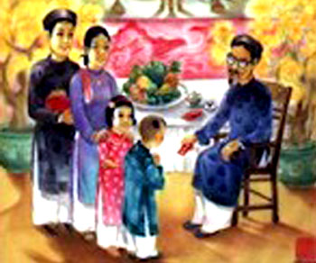  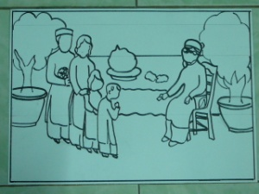  - Vẽ tranh đề tài ngày tết và mùa xuân    

